**Základní škola Uhlířské Janovice, okres Kutná Hora**

Datum zadání: pondělí 18. 5. 2020

Ročník: 6. Třída: 6.A, 6.B, 6.C

Vyučující: Mgr. Kateřina Lázňovská

Předmět: Dějepis

Příprava číslo: 9

Termín odevzdání: neděle 24. 5. 2020 23:59

Poznámka vyučujícího:

1. **Zápis do ŠS**

**Téma: Řím v období republiky**

* 510 – 27 př. n. l.
* ***res publica* = věc veřejná:**

- v čele *2 konzulové* (správci, soudci a vojevůdci)

- *senát* (poradní sbor)

- *diktátor* (mimořádné události)

- *sněm* (lidové shromáždění)

**Spor plebejů a patricijů:**

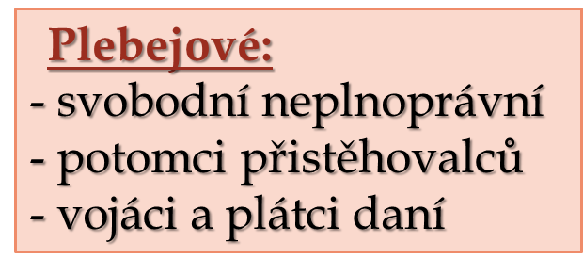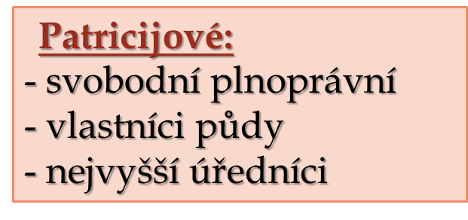

**X**

→ požadavek plebejů na ***zrovnoprávnění*** s patriciji

***výsledek:*** 1) funkce ***tribuna lidu***

2) vydání ***zákonů dvanácti desek***

*(= počátek římského práva)*

1. **V učebnici přečíst strany 56 – 57**
2. **Úkol k odevzdání**

* Vyluštěte čtyřsměrku a doplňte tajenku.
* Vypracovaný úkol mi pošlete na email.

